Bezrobotni
w szczególnej sytuacji na rynku pracy województwa lubuskiego
w II kwartale 2017 roku

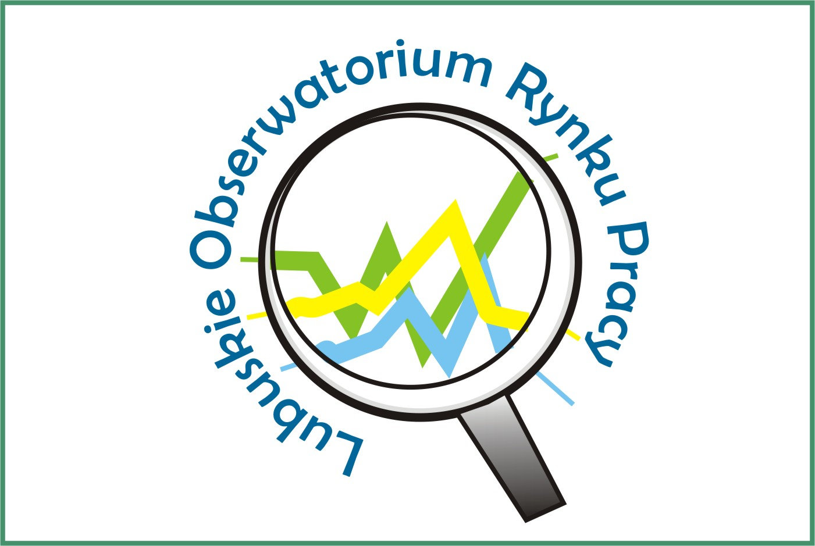

Zielona Góra, sierpień 2017 roku

SPIS TREŚCI

1. WPROWADZENIE…………………………………………………………………….. | 3
2. KATEGORIE OSÓB BĘDĄCYCH W SZCZEGÓLNEJ SYTUACJI NA RYNKU PRACY:………………………………………………………………………………… | 4
2.1. Bezrobotni do 30 roku życia……………………………………………………. | 5
2.1.1. młodzież do 25 roku życia ………………………………………………….. | 7
2.2. Długotrwale bezrobotni………………………………………………………….. | 9
2.3. Bezrobotni powyżej 50 roku życia……………………………………………… | 12
2.4. Bezrobotni korzystający ze świadczeń z pomocy społecznej……………….. | 14
2.5. Bezrobotni posiadający co najmniej jedno dziecko do 6 roku życia………... | 16
2.6. Bezrobotni posiadający co najmniej jedno dziecko niepełnosprawne do 18 roku życia………………………………………………………………………… | 19
2.7. Bezrobotni niepełnosprawni……..………………………………………………  3. PODSUMOWANIE…………………………………………………………………….  ANEKS STATYSTYCZNY…………………………………………………………… | 21  24  26

WPROWADZENIE

Na koniec II kwartału 2017 r. w województwie lubuskim było zarejestrowanych 26608 bezrobotnych, o 4430 osób mniej (o 14,3%) niż w kwartale poprzednim. Spadek liczby zarejestrowanych bezrobotnych odnotowano we wszystkich miesiącach tego kwartału, przy czym największy miał miejsce w czerwcu (o 1669 osób). Na koniec
II kwartału 2017 r., w stosunku do analogicznego okresu 2016 r., odnotowana liczba zarejestrowanych bezrobotnych była mniejsza o 6841 osób (o 20,4%).
Nowelizacja ustawy o promocji zatrudnienia i instytucjach rynku pracy z dnia 14 marca 2014 r. (Dz. U. z 2014 r. poz. 598) zmieniła katalog osób będących
w szczególnej sytuacji na rynku pracy. Od 1 stycznia 2015 r., w statystyce rynku pracy, istnieje siedem kategorii osób będących w szczególnej sytuacji na rynku pracy: długotrwale bezrobotni, bezrobotni powyżej 50 roku życia, bezrobotni niepełnosprawni, bezrobotni do 30 roku życia, bezrobotni korzystający ze świadczeń z pomocy społecznej, bezrobotni posiadający co najmniej 1 dziecko do 6 roku życia, bezrobotni posiadający co najmniej 1 dziecko niepełnosprawne do 18 roku życia.
Głównym zamierzeniem niniejszej analizy jest dokonanie opisu grup osób będących w szczególnej sytuacji na rynku pracy, dając tym samym podstawy do podjęcia możliwie skutecznych działań na rzecz ich aktywizacji.

2. KATEGORIE OSÓB BĘDĄCYCH W SZCZEGÓLNEJ SYTUACJI NA RYNKU PRACY
W końcu czerwca 2017 r. w województwie lubuskim zarejestrowanych było 26608 bezrobotnych. Wśród nich, jako osoby będące w szczególnej sytuacji na rynku pracy, występowały:
- osoby do 30 roku życia - 6453 osoby,
- w tym młodzież do 25 roku życia – 3054 osoby,
- długotrwale bezrobotni – 13285 osób,
- osoby powyżej 50 roku życia – 8238 osób,
- korzystający ze świadczeń z pomocy społecznej – 505 osób,
- posiadający co najmniej 1 dziecko do 6 roku życia – 5056 osób,
- posiadający co najmniej 1 dziecko niepełnosprawne do 18 roku życia – 39 osób,
- niepełnosprawni – 2480 osób.

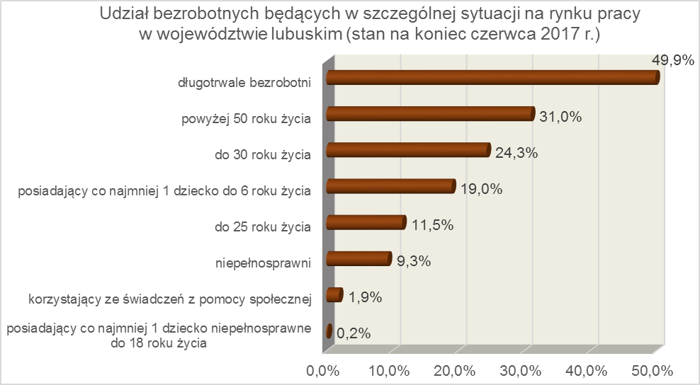

2.1. Bezrobotni do 30 roku życia
Na koniec II kwartału 2017 r. w województwie lubuskim odnotowano 6453 osoby bezrobotne do 30 roku życia, stanowiąc 24,3% ogółu bezrobotnych. W stosunku do
II kwartału 2016 r. liczba bezrobotnych do 30 roku życia zmniejszyła się o 2042 osoby,
a ich udział w ogólnej liczbie bezrobotnych zmniejszył się o 1,1 punktu procentowego. Nastąpił spadek udziału tej kategorii bezrobotnych, ponieważ w okresie czerwiec 2016 – czerwiec 2017 r. liczba bezrobotnych do 30 roku życia zmniejszyła się o 24,0%, podczas gdy liczba bezrobotnych ogółem zmniejszyła się o 20,4%.
W poszczególnych powiatach udział bezrobotnych do 30 roku życia, w liczbie bezrobotnych ogółem, wyniósł od 18,4% w powiecie gorzowskim (grodzkim) do 28,6%
w powiecie zielonogórskim (ziemskim).
Prawo do otrzymywania zasiłku przysługiwało 925 osobom (14,3% tej kategorii bezrobotnych). Wśród bezrobotnych do 30 roku życia przeważały kobiety – 4556 osób, stanowiąc 70,6% tej kategorii bezrobotnych.
Na koniec II kwartału 2017 r., najwięcej bezrobotnych do 30 roku życia posiadało staż pracy od 1 do 5 lat (34,9% ogółu, rok wcześniej – 33,8%) oraz do 1 roku (30,3% ogółu, rok wcześniej – 28,9%). W okresie ostatnich czterech kwartałów w tej populacji bezrobotnych, odnotowano spadek udziału osób nie posiadających żadnego stażu pracy oraz o stażu pracy od 5 do 10 lat.
Pod względem posiadanego wykształcenia, na koniec II kwartału 2017 r., najliczniejsze grupy stanowiły osoby z wykształceniem: gimnazjalnym i poniżej (29,8% ogółu, rok wcześniej – 29,9%) oraz policealnym i średnim zawodowym (21,9% ogółu, rok wcześniej – 21,9%). W okresie ostatnich czterech kwartałów, w tej populacji bezrobotnych, odnotowano wzrost udziału osób legitymujących się wykształceniem średnim ogólnokształcącym oraz zasadniczym zawodowym.
Wśród bezrobotnych do 30 roku życia, najwięcej było osób pozostających bez pracy od 1 do 3 miesięcy (20,5% ogółu). W okresie ostatnich czterech kwartałów w tej populacji bezrobotnych, odnotowano wzrost udziału osób pozostających bez pracy od 3 do 6 miesięcy oraz powyżej 12 miesięcy, co obrazuje poniższy wykres:

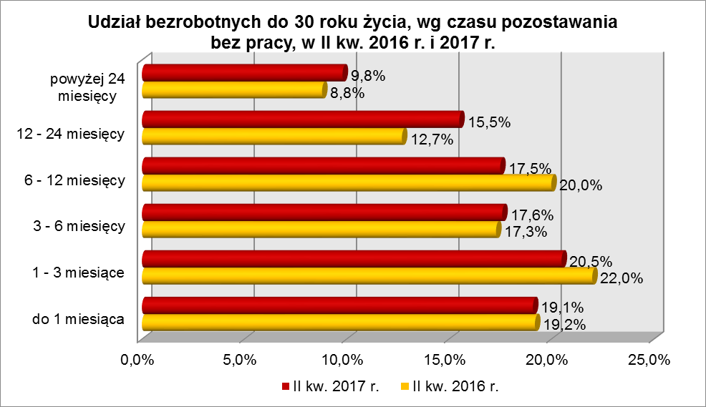

Wśród zarejestrowanych 6453 osób bezrobotnych do 30 roku życia:
▪ 3054 (47,3%) - to osoby do 25 roku życia,
▪ 2465 (38,2%) - to osoby długotrwale bezrobotne,
▪ 91 (1,4%) - to osoby korzystające ze świadczeń z pomocy społecznej,
▪ 2397 (37,2%) – to osoby posiadające co najmniej 1 dziecko do 6 roku życia,
▪ 5 (0,1%) – to osoby posiadające co najmniej 1 dziecko niepełnosprawne do 18 roku życia,
▪ 202 (3,1%) - to osoby niepełnosprawne.
W II kwartale 2017 r. w powiatowych urzędach pracy zarejestrowało się 4720 bezrobotnych do 30 roku życia, co stanowiło 37,3% ogółu napływu do bezrobocia
w województwie. Od kwietnia do czerwca 2017 r. liczba bezrobotnych do 30 roku życia zmniejszyła się o 1299 osób, tj. o 16,8%, podczas gdy liczba bezrobotnych ogółem
w województwie lubuskim zmniejszyła się o 14,3%.
W tym samym okresie wyrejestrowano 5842 osoby bezrobotne do 30 roku życia, co stanowiło 34,2% ogółu odpływu bezrobotnych w województwie. Dodatkowo 177 z nich utraciło status osoby będącej w szczególnej sytuacji na rynku pracy. Wśród wyłączeń dominowały:
- podjęcie pracy – 2503 osoby,
- nie potwierdzenie gotowości do podjęcia pracy – 1461 osób,
- rozpoczęcie stażu – 856 osób,
- dobrowolna rezygnacja ze statusu bezrobotnego – 440 osób.
W II kwartale 2017 r., w województwie, bezrobotni do 30 roku życia stanowili 53,0% ogółu bezrobotnych rozpoczynających staże.

2.1.1. młodzież do 25 roku życia
Na koniec II kwartału 2017 r. w województwie lubuskim odnotowano 3054 osoby bezrobotne poniżej 25 roku życia, stanowiąc 11,5% ogółu bezrobotnych. W stosunku do II kwartału 2016 r. liczba osób bezrobotnych poniżej 25 roku życia zmniejszyła się
o 1108 osób, a ich udział w ogólnej liczbie bezrobotnych zmniejszył się o 0,9 punktu procentowego. Nastąpił spadek udziału tej kategorii bezrobotnych, ponieważ w okresie czerwiec 2016 – czerwiec 2017 r. liczba bezrobotnych poniżej 25 roku życia zmniejszyła się o 26,6%, podczas gdy liczba bezrobotnych ogółem zmniejszyła się o 20,4%.
W poszczególnych powiatach udział bezrobotnych poniżej 25 roku życia,
w liczbie bezrobotnych ogółem, wyniósł od 7,3% w powiecie gorzowskim (grodzkim) do 15,1% w powiecie wschowskim.
Prawo do otrzymywania zasiłku przysługiwało 253 osobom (8,3% tej kategorii bezrobotnych). Wśród bezrobotnych do 25 roku życia przeważały kobiety – 2101 osób, stanowiąc 68,8% tej kategorii bezrobotnych.
Pod względem posiadanego wykształcenia, na koniec II kwartału 2017 r., najliczniejsze grupy stanowiły osoby z wykształceniem gimnazjalnym i poniżej (34,0% ogółu, rok wcześniej – 33,7%) oraz policealnym i średnim zawodowym (23,7%, rok wcześniej – 23,6%). Na przestrzeni ostatnich czterech kwartałów, w populacji bezrobotnych do 25 roku życia, nastąpił wzrost udziału osób z wykształceniem policealnym i średnim zawodowym, średnim ogólnokształcącym oraz gimnazjalnym
i poniżej.
Wśród bezrobotnych do 25 roku życia, przeważały osoby pozostające bez pracy do 1 miesiąca (22,8%) oraz od 1 do 3 miesięcy (21,5% ogółu). W okresie ostatnich czterech kwartałów w tej populacji bezrobotnych, odnotowano wzrost udziału osób pozostających bez pracy do 1 miesiąca, od 3 do 6 miesięcy oraz powyżej 12 miesięcy. Obrazuje to poniższy wykres:

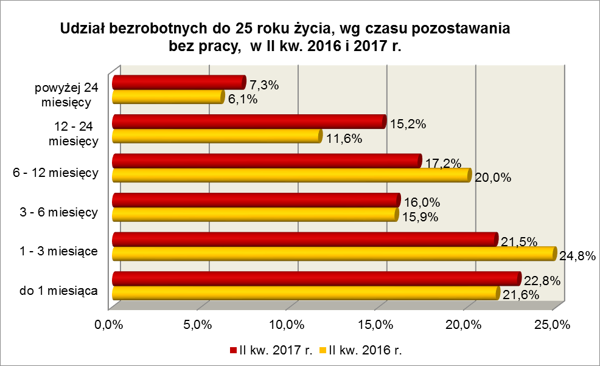

Na koniec II kwartału 2017 r., 39,3% ogółu bezrobotnych do 25 roku życia nie legitymowała się żadnym stażem pracy (przed rokiem – 42,4%).
Wśród zarejestrowanych 3054 osób bezrobotnych do 25 roku życia:
▪ 1050 (34,4%) - to osoby długotrwale bezrobotne,
▪ 32 (1,1%) - to osoby korzystające ze świadczeń z pomocy społecznej,
▪ 1027 (33,6%) – to osoby posiadające co najmniej 1 dziecko do 6 roku życia,
▪ 2 osoby (0,1%) posiadały co najmniej 1 dziecko niepełnosprawne do 18 roku życia,
▪ 98 (3,2%) - to osoby niepełnosprawne.
W II kwartale 2017 r. w powiatowych urzędach pracy zarejestrowało się 2685 bezrobotnych do 25 roku życia, co stanowiło 21,2% ogółu napływu do bezrobocia
w województwie. Od kwietnia do czerwca 2017 r. liczba bezrobotnych do 25 roku życia zmniejszyła się o 678 osób, tj. o 18,2%, podczas gdy liczba bezrobotnych ogółem
w województwie lubuskim, w tym okresie, zmniejszyła się o 14,3%.
W II kwartale 2017 r. wyrejestrowano 3222 osoby bezrobotne do 25 roku życia, co stanowiło 18,8% ogółu odpływu bezrobotnych w województwie. Dodatkowo 141 z nich utraciło status osoby będącej w szczególnej sytuacji na rynku pracy. Wśród wyłączeń dominowały:
- podjęcie pracy – 1300 osób,
- nie potwierdzenie gotowości do podjęcia pracy – 883 osoby,
- rozpoczęcie stażu – 515 osób,
- dobrowolna rezygnacja ze statusu bezrobotnego – 209 osób.
W II kwartale 2017 r., w województwie, bezrobotni do 25 roku życia stanowili 31,9% ogółu bezrobotnych rozpoczynających staże.

2.2. Długotrwale bezrobotni
Na koniec II kwartału 2017 r. w województwie lubuskim odnotowano 13285 osób długotrwale bezrobotnych, co stanowiło 49,9% ogółu bezrobotnych. W stosunku do
II kwartału 2016 r. liczba osób długotrwale bezrobotnych zmniejszyła się o 3373 osoby,
ale ich udział w ogólnej liczbie bezrobotnych zwiększył się o 0,1 punktu procentowego.
W okresie czerwiec 2016 – czerwiec 2017 r. liczba osób długotrwale bezrobotnych zmniejszyła się o 20,2%, podczas gdy w analogicznym okresie liczba bezrobotnych ogółem zmniejszyła się o 20,4%.
W poszczególnych powiatach udział długotrwale bezrobotnych, w liczbie bezrobotnych ogółem, wyniósł od 32,8% w powiecie gorzowskim (grodzkim) do 57,4%
w powiecie nowosolskim.
Prawo do zasiłku posiadało 98 osób, co stanowiło 0,7% tej kategorii bezrobotnych. Większość długotrwale bezrobotnych to kobiety – 8240 osób, stanowiąc 62,0% ogółu długotrwale bezrobotnych.
Pod względem czasu pozostawania bez pracy, na koniec II kwartału 2017 r., dominowali bezrobotni pozostający bez pracy powyżej 24 miesięcy (35,5% ogółu, wobec 36,3% rok wcześniej) oraz od 12 do 24 miesięcy (31,0%, wobec 31,1% przed rokiem).
W okresie czterech ostatnich kwartałów odnotowano wzrost udziału osób długotrwale bezrobotnych pozostających bez pracy od 1 do 6 miesięcy.
Na koniec czerwca 2017 r., wśród długotrwale bezrobotnych, najliczniejsze grupy stanowiły osoby z wykształceniem: gimnazjalnym i poniżej (33,6% ogółu) oraz zasadniczym zawodowym (30,9%). W stosunku do końca II kwartału 2016 r., zwiększył się udział osób długotrwale bezrobotnych z wykształceniem wyższym oraz średnim ogólnokształcącym. Obrazuje to poniższy wykres:

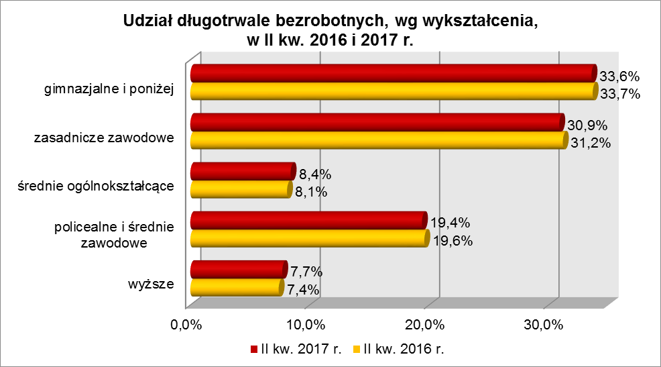

W II kwartale 2017 r., najwięcej osób długotrwale bezrobotnych legitymowało się stażem pracy od 1 do 5 lat (21,4% ogółu, wobec 21,0% przed rokiem) oraz od 10 do 20 lat (17,9%, wobec 18,4% przed rokiem). W okresie ostatnich czterech kwartałów odnotowano wzrost udziału osób długotrwale bezrobotnych legitymujących się stażem pracy do 10 lat oraz nie posiadających żadnego stażu pracy.
Pod względem wieku, w II kwartale 2017 r., najliczniejsze grupy stanowiły osoby długotrwale bezrobotne mające od 25 do 34 lat (25,0% ogółu) oraz od 35 do 44 lat (22,3%). W okresie czterech kwartałów odnotowano wzrost udziału osób długotrwale bezrobotnych w wieku do 34 lat i powyżej 60 lat, co obrazuje poniższy wykres:

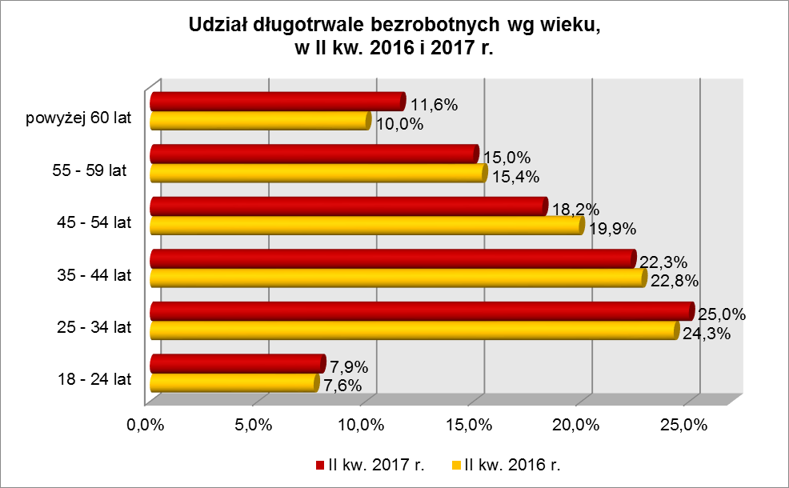

Wśród zarejestrowanych 13285 osób długotrwale bezrobotnych:
▪ 2465 (18,6%) - to osoby do 30 roku życia (w tym 1050 – to osoby do 25 roku życia),
▪ 4840 (36,4%) - to osoby powyżej 50 roku życia,
▪ 381 (2,9%) - to osoby korzystające ze świadczeń z pomocy społecznej,
▪ 3053 (23,0%) – to osoby posiadające co najmniej 1 dziecko do 6 roku życia,
▪ 16 (0,1%) – to osoby posiadające co najmniej 1 dziecko niepełnosprawne do 18 lat,
▪ 1334 (10,0%) - to osoby niepełnosprawne.
W II kwartale 2017 r. powiatowe urzędy pracy zarejestrowały 3717 osób długotrwale bezrobotnych, co stanowiło 29,3% ogółu napływu do bezrobocia
w województwie. Od kwietnia do czerwca 2017 r. liczba długotrwale bezrobotnych zmniejszyła się o 1350 osób, tj. o 9,2%, podczas gdy w analogicznym okresie odnotowano spadek liczby bezrobotnych ogółem w województwie o 14,3%.
W II kwartale 2017 r. wyrejestrowano 5067 osób długotrwale bezrobotnych, co stanowiło 29,6% ogółu odpływu bezrobotnych w województwie. Wśród wyłączeń dominowały:
- podjęcie pracy – 1785 osób,
- nie potwierdzenie gotowości do podjęcia pracy – 1026 osób,
- dobrowolna rezygnacja ze statusu bezrobotnego – 630 osób,
- rozpoczęcie prac społecznie użytecznych – 536 osób.
W II kwartale 2017 r., długotrwale bezrobotni stanowili w województwie 81,2% ogółu bezrobotnych rozpoczynających prace społecznie użyteczne.

2.3. Bezrobotni powyżej 50 roku życia
Na koniec II kwartału 2017 r., w województwie lubuskim, odnotowano 8238 osób bezrobotnych powyżej 50 roku życia, stanowiąc 31,0% ogółu bezrobotnych.
W stosunku do II kwartału 2016 r. liczba bezrobotnych powyżej 50 roku życia zmniejszyła się o 1830 osób, ale ich udział w ogólnej liczbie bezrobotnych zwiększył się
o 0,9 punktu procentowego. W okresie czerwiec 2016 – czerwiec 2017 r. liczba bezrobotnych powyżej 50 roku życia zmniejszyła się o 18,2%, podczas gdy liczba bezrobotnych ogółem zmniejszyła się o 20,4%.
W poszczególnych powiatach udział bezrobotnych powyżej 50 roku życia,
w liczbie bezrobotnych ogółem, wyniósł od 28,5% w powiecie świebodzińskim do 37,3% w powiecie słubickim.
Większość bezrobotnych powyżej 50 roku życia to mężczyźni – 4951 osób, stanowiąc 60,1% tej kategorii bezrobotnych. Prawo do otrzymywania zasiłku posiadało 1831 osób, co stanowiło 22,2% ogółu tej kategorii bezrobotnych.
Na koniec II kwartału 2017 r., wśród tej kategorii bezrobotnych, najwięcej było osób w wieku od 55 do 59 lat – 3388, stanowiąc 41,1% ogółu.
Pod względem poziomu wykształcenia największe grupy stanowiły osoby legitymujące się ukończoną szkołą zasadniczą zawodową (35,6% ogółu, wobec 36,1%
w analogicznym okresie roku poprzedniego) oraz osoby które ukończyły szkołę gimnazjalną i poniżej (35,4%, wobec 35,4% w II kwartale poprzedniego roku). W okresie ostatnich czterech kwartałów, wśród tej kategorii bezrobotnych, zmniejszył się udział osób mających wykształcenie średnie ogólnokształcące oraz zasadnicze zawodowe.
Pod względem czasu pozostawania bez pracy, na koniec czerwca 2017 r., najwięcej było bezrobotnych będących bez pracy powyżej 24 miesięcy (25,7% ogółu).
W okresie ostatnich czterech kwartałów, wśród bezrobotnych powyżej 50 roku życia, odnotowano wzrost udziału osób pozostających bez pracy do 6 miesięcy. Obrazuje to poniższy wykres:

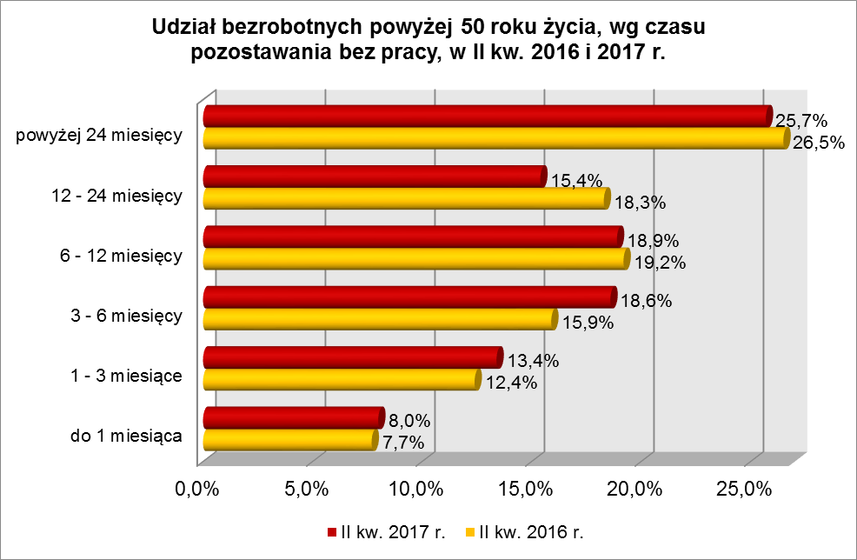

W II kwartale 2017 r., wśród bezrobotnych powyżej 50 roku życia, dominowały osoby o stażu pracy: od 20 do 30 lat (30,9% ogółu, wobec 32,4% w II kw. poprzedniego roku) oraz od 10 do 20 lat (27,0%, wobec 26,1% w II kwartale poprzedniego roku).
Wśród zarejestrowanych 8238 osób powyżej 50 roku życia:
▪ 4840 (58,8%) - to osoby długotrwale bezrobotne,
▪ 209 (2,5%) - to osoby korzystające ze świadczeń z pomocy społecznej,
▪ 25 (0,3%) – to osoby posiadające co najmniej 1 dziecko do 6 roku życia,
▪ 2 osoby posiadały co najmniej 1 dziecko niepełnosprawne do 18 lat,
▪ 1451 (17,6%) - to osoby niepełnosprawne.
W II kwartale 2017 r. powiatowe urzędy pracy zarejestrowały 2708 bezrobotnych powyżej 50 roku życia, co stanowiło 21,4% ogółu napływu do bezrobocia
w województwie. Od kwietnia do czerwca 2017 r. liczba bezrobotnych powyżej 50 roku życia zmniejszyła się o 1092 osoby, tj. o 11,7%, podczas gdy wśród bezrobotnych ogółem odnotowano spadek o 14,3%.
W II kwartale 2017 r. wyrejestrowano 3800 osób powyżej 50 roku życia, co stanowiło 22,2% ogółu odpływu bezrobotnych w województwie. Wśród wyłączeń dominowały:
- podjęcie pracy – 1615 osób,
- nie potwierdzenie gotowości do podjęcia pracy – 616 osób,
- rozpoczęcie pracy społecznie użytecznej – 372 osoby,
- dobrowolna rezygnacja ze statusu bezrobotnego – 345 osób.
W II kwartale 2017 r. bezrobotni powyżej 50 roku życia stanowili
w województwie 56,4% ogółu bezrobotnych rozpoczynających prace społecznie użyteczne.

2.4. Bezrobotni korzystający ze świadczeń z pomocy społecznej
Na koniec II kwartału 2017 r. w województwie lubuskim, odnotowano 505 bezrobotnych korzystających ze świadczeń z pomocy społecznej, stanowiąc 1,9% ogółu bezrobotnych. W stosunku do II kwartału 2016 r. liczba bezrobotnych korzystających ze świadczeń z pomocy społecznej zmniejszyła się o 39 osób (o 7,2%), ale ich udział
w ogólnej liczbie bezrobotnych zwiększył się o 0,3 punktu procentowego.
Największy udział bezrobotnych korzystających ze świadczeń z pomocy społecznej, w liczbie bezrobotnych ogółem, odnotowano w powiecie żagańskim – 13,7%.
Wśród bezrobotnych korzystających ze świadczeń z pomocy społecznej kobiety, w liczbie 282 osób, stanowiły 55,8% tej kategorii bezrobotnych. Prawo do otrzymywania zasiłku posiadało 31 osób (6,1%).
Wśród bezrobotnych korzystających ze świadczeń z pomocy społecznej, na koniec II kwartału 2017 r., dominowały osoby z wykształceniem gimnazjalnym i poniżej (50,3% ogółu, rok wcześniej – 53,1%) oraz zasadniczym zawodowym (32,4%, rok wcześniej – 33,1%).
W II kwartale 2017 r., wśród bezrobotnych korzystających ze świadczeń
z pomocy społecznej, największe grupy stanowiły osoby w wieku od 25 do 34 lat (24,6%, rok wcześniej – 26,8%) oraz od 45 do 54 lat (22,0% ogółu, rok wcześniej – 21,0%).
Na koniec II kwartału 2017 r., wśród bezrobotnych korzystających ze świadczeń
z pomocy społecznej, najwięcej odnotowano osób pozostających bez pracy od 6 do 12 miesięcy (23,8% ogółu) oraz powyżej 24 miesięcy (20,4%). Obrazuje to poniższy wykres:

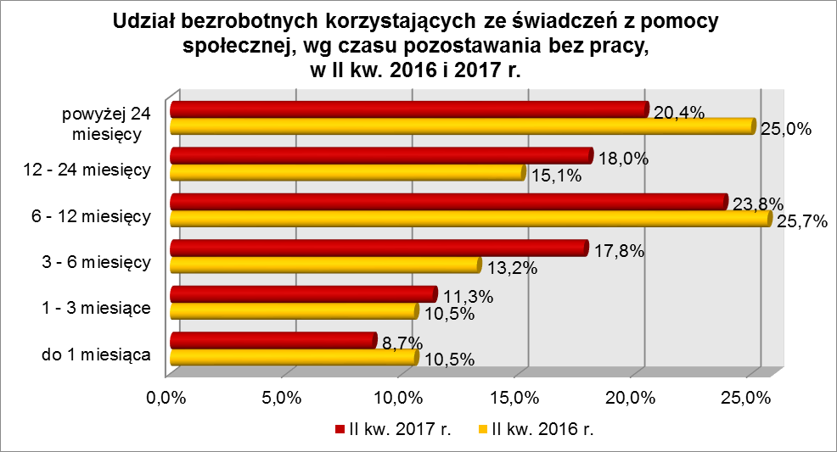

Pod względem stażu pracy, na koniec czerwca 2017 r., przeważały osoby
o krótkim stażu pracy: od 1 do 5 lat (23,6% ogółu, rok wcześniej – 23,0%) i do 1 roku (20,0%, rok wcześniej – 21,0%).
Wśród zarejestrowanych 505 osób bezrobotnych korzystających ze świadczeń
z pomocy społecznej:
▪ 91 (18,0%) - to osoby do 30 roku życia (w tym 32 to osoby do 25 roku życia),
▪ 209 (41,4%) - to osoby powyżej 50 roku życia,
▪ 381 (75,5%) - to osoby długotrwale bezrobotne,
▪ 122 (24,2%) – to osoby posiadające co najmniej 1 dziecko do 6 roku życia,
▪ 2 osoby posiadały co najmniej 1 dziecko niepełnosprawne do 18 lat,
▪ 43 (8,5%) - to osoby niepełnosprawne.
W II kwartale 2017 r. w powiatowych urzędach pracy zarejestrowało się 192 bezrobotnych korzystających ze świadczeń z pomocy społecznej, co stanowiło 1,5% ogółu napływu do bezrobocia w województwie. Od kwietnia do czerwca 2017 r. liczba bezrobotnych korzystających ze świadczeń z pomocy społecznej zwiększyła się o 63 osoby, tj. o 14,3%.

2.5. Bezrobotni posiadający co najmniej 1 dziecko do 6 roku życia
Na koniec II kwartału 2017 r. w województwie lubuskim odnotowano 5056 bezrobotnych posiadających co najmniej 1 dziecko do 6 roku życia, stanowiąc 19,0% ogółu bezrobotnych. W stosunku do II kwartału 2016 r. liczba bezrobotnych posiadających co najmniej 1 dziecko do 6 roku życia zmniejszyła się o 490 osób, ale ich udział w ogólnej liczbie bezrobotnych zwiększył się o 2,4 punktu procentowego.
W okresie czerwiec 2016 – czerwiec 2017 r. liczba bezrobotnych posiadających co najmniej 1 dziecko do 6 roku życia zmniejszyła się o 8,8%, podczas gdy liczba bezrobotnych ogółem zmniejszyła się o 20,4%.
W poszczególnych powiatach udział bezrobotnych posiadających dziecko do 6 roku życia, w liczbie bezrobotnych ogółem, wyniósł od 13,0% w powiecie zielonogórskim (grodzkim) do 23,2% w powiecie żagańskim.
Większość bezrobotnych posiadających dzieci do 6 roku życia to kobiety – 4654 osoby, stanowiąc 92,1% tej kategorii bezrobotnych. Z prawem do otrzymywania zasiłku zarejestrowanych było 916 osób (18,1%).
Bezrobotni posiadający co najmniej 1 dziecko do 6 roku życia to przede wszystkim osoby w wieku od 25 do 34 lat (55,3% ogółu, rok wcześniej – 55,2%) oraz od 35 do 44 lat (22,6%, rok wcześniej – 22,9%).
Na koniec czerwca 2017 r, wśród bezrobotnych posiadających dziecko do 6 roku życia, najwięcej było osób pozostających bez pracy od 12 do 24 miesięcy (22,7% ogółu) oraz powyżej 24 miesięcy (20,9%). W okresie czterech ostatnich kwartałów odnotowano wzrost udziału osób pozostających bez pracy od 3 do 6 miesiąca oraz od 12 do 24 miesięcy, co obrazuje poniższy wykres:

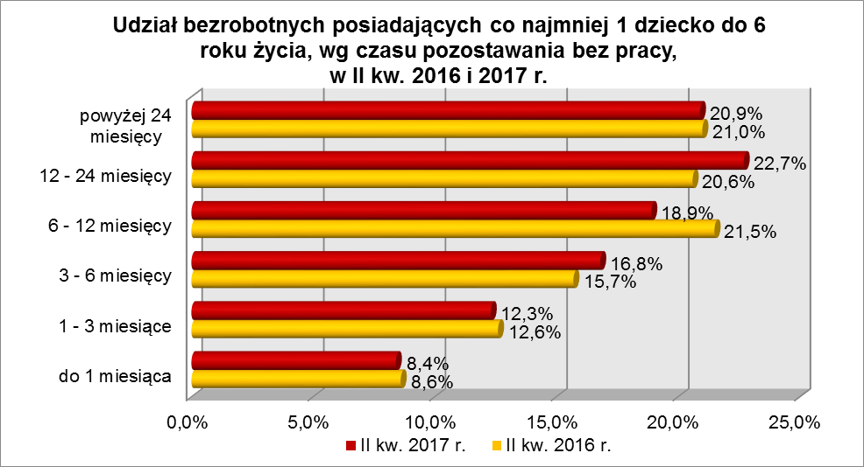

Wśród bezrobotnych posiadających dziecko do 6 roku życia, przeważały osoby mające wykształcenie gimnazjalne i poniżej (30,1% ogółu) oraz zasadnicze zawodowe (24,0%). W okresie ostatnich czterech kwartałów, wśród tej kategorii bezrobotnych odnotowano spadek udziału osób z wykształceniem gimnazjalnym i poniżej, co obrazuje poniższy wykres:

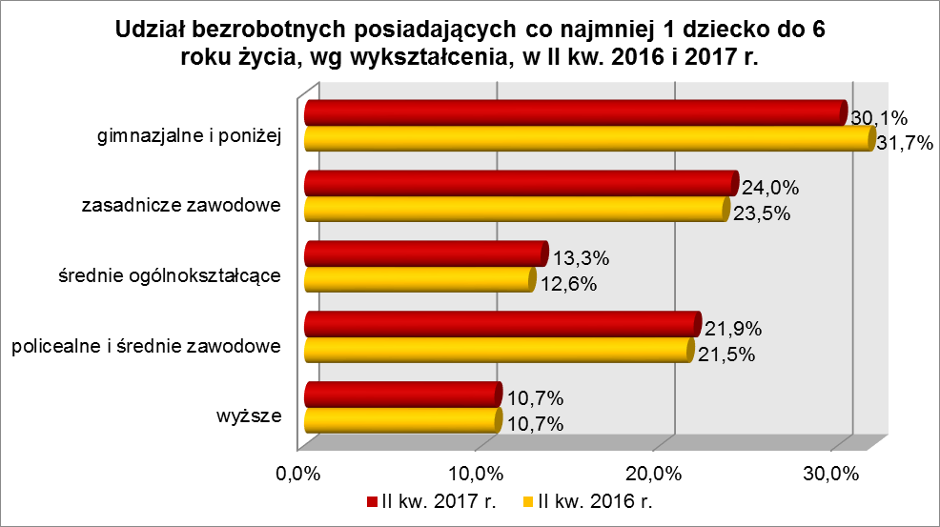

Na koniec II kwartału 2017 r., pod względem posiadanego stażu pracy, przeważały grupy osób o stażu pracy od 1 do 5 lat (33,8% ogółu, rok wcześniej – 33,0%) oraz do 1 roku (22,0%, rok wcześniej – 21,3%).
Wśród zarejestrowanych 5056 bezrobotnych posiadających co najmniej
1 dziecko do 6 roku życia:
▪ 2397 (47,4%) - to osoby do 30 roku życia (w tym 1027 to osoby do 25 roku życia),
▪ 25 (0,5%) - to osoby powyżej 50 roku życia,
▪ 3053 (60,4%) - to osoby długotrwale bezrobotne,
▪ 122 (2,4%) - to osoby korzystające ze świadczeń z pomocy społecznej,
▪ 15 (0,3%) – to osoby posiadające co najmniej 1 dziecko niepełnosprawne,
▪ 124 (2,5%) - to osoby niepełnosprawne.
W II kwartale 2017 r. powiatowe urzędy pracy zarejestrowały 1466 bezrobotnych posiadających dziecko do 6 roku życia, co stanowiło 11,6% ogółu napływu do bezrobocia w województwie. Od kwietnia do czerwca 2017 r. liczba bezrobotnych posiadających dziecko do 6 roku życia zmniejszyła się o 348 osób, tj. o 6,4%, podczas gdy liczba bezrobotnych ogółem w województwie lubuskim w tym okresie zmniejszyła się o 14,3%.
2.6. Bezrobotni posiadający co najmniej 1 dziecko niepełnosprawne do 18 roku życia
Na koniec II kwartału 2017 r. w województwie lubuskim odnotowano 39 bezrobotnych posiadających co najmniej 1 dziecko niepełnosprawne do 18 roku życia, stanowiąc 0,2% ogółu bezrobotnych. W stosunku do II kwartału 2016 r. liczba bezrobotnych posiadających co najmniej 1 dziecko niepełnosprawne do 18 roku życia zmniejszyła się o 10 osób, a ich udział w ogólnej liczbie bezrobotnych nie uległ zmianie. W okresie czerwiec 2016 – czerwiec 2017 r. liczba bezrobotnych posiadających co najmniej 1 dziecko niepełnosprawne do 18 roku życia zmniejszyła się o 20,4% (liczba bezrobotnych ogółem zmniejszyła się w tym okresie o 20,4%).
W poszczególnych powiatach udział bezrobotnych posiadających co najmniej
1 dziecko niepełnosprawne do 18 roku życia, w liczbie bezrobotnych ogółem, był największy w powiatach żagańskim (0,5%) oraz świebodzińskim (0,4%).
Większość bezrobotnych posiadających co najmniej 1 dziecko niepełnosprawne do 18 roku życia to kobiety – 32 osoby, stanowiąc 82,1% tej kategorii bezrobotnych.
Z prawem do otrzymywania zasiłku zarejestrowane były 4 osoby (10,3%).
Na koniec II kwartału 2017 r., bezrobotni posiadający co najmniej 1 dziecko niepełnosprawne do 18 roku życia to przede wszystkim osoby w wieku: od 35 do 44 lat (53,9%, rok wcześniej – 36,7%) oraz od 25 do 34 lat (28,2% ogółu, rok wcześniej – 49,1%).
Wśród bezrobotnych posiadających co najmniej 1 dziecko niepełnosprawne do 18 roku życia, przeważały osoby z wykształceniem gimnazjalnym i poniżej (41,0% ogółu, rok wcześniej – 40,9%) oraz zasadniczym zawodowym (28,2%, rok wcześniej – 12,2%).
Na koniec II kwartału 2017 r., pod względem posiadanego stażu pracy, w tej kategorii bezrobotnych najwięcej było osób o stażu pracy do 1 roku (28,2% ogółu, rok wcześniej – 24,6%).
Na koniec czerwca 2017 r., wśród bezrobotnych posiadających co najmniej
1 dziecko niepełnosprawne do 18 roku życia, najwięcej było osób pozostających bez pracy od 3 do 6 miesięcy (28,2%), co obrazuje poniższy wykres:

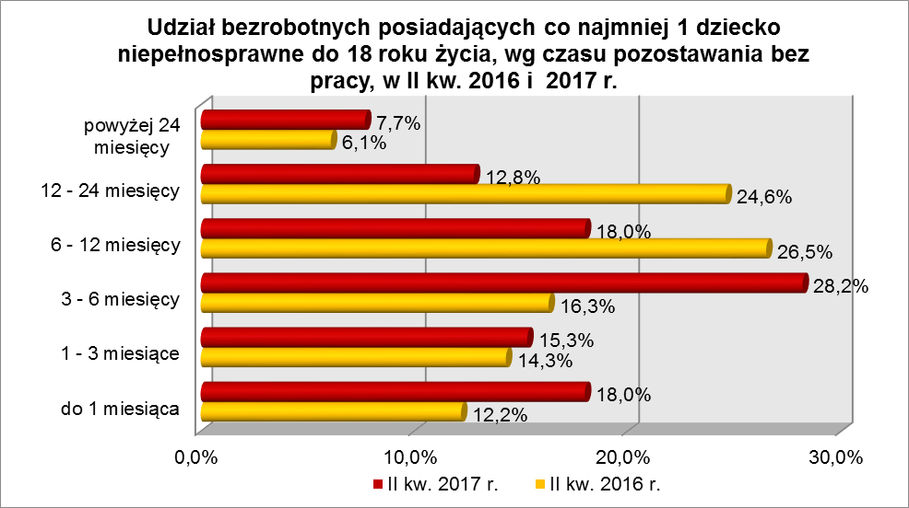

Wśród zarejestrowanych 39 osób bezrobotnych posiadających co najmniej
1 dziecko niepełnosprawne do 18 roku życia:
▪ 5 (12,8%) - to osoby do 30 roku życia (w tym 2 to osoby do 25 roku życia),
▪ 2 (5,1%) - to osoby powyżej 50 roku życia,
▪ 16 (41,0%) - to osoby długotrwale bezrobotne,
▪ 2 (5,1%) - to osoby korzystające ze świadczeń z pomocy społecznej,
▪ 15 (38,5%) – to osoby posiadające co najmniej 1 dziecko do 6 roku życia,
▪ 7 (18,0%) - to osoby niepełnosprawne.
W II kwartale 2017 r. powiatowe urzędy pracy zarejestrowały 23 bezrobotnych posiadających co najmniej 1 dziecko niepełnosprawne do 18 roku życia, co stanowiło 0,2% ogółu napływu do bezrobocia w województwie. Od kwietnia do czerwca 2017 r. liczba bezrobotnych posiadających dziecko niepełnosprawne do 18 roku życia zmniejszyła się o 4 osoby, tj. o 9,3%, podczas gdy liczba bezrobotnych ogółem
w województwie lubuskim w tym okresie zmniejszyła się o 14,3%.

2.7. Bezrobotni niepełnosprawni
Na koniec II kwartału 2017 r. w województwie lubuskim odnotowano 2480 bezrobotnych niepełnosprawnych, stanowiących 9,3% ogółu bezrobotnych. W stosunku
do II kwartału 2016 r. liczba bezrobotnych niepełnosprawnych zmniejszyła się o 520 osób, ale ich udział w ogólnej liczbie bezrobotnych zwiększył się o 0,3 punktu procentowego. W okresie czerwiec 2016 – czerwiec 2017 r. liczba bezrobotnych niepełnosprawnych zmniejszyła się o 17,3%, podczas gdy liczba bezrobotnych ogółem zmniejszyła się o 20,4%.
W poszczególnych powiatach udział bezrobotnych niepełnosprawnych, w liczbie bezrobotnych ogółem, wyniósł od 6,1% w powiecie międzyrzeckim do 17,1% w powiecie gorzowskim (grodzkim).
Z prawem do zasiłku zarejestrowanych było 627 osób, co stanowiło 25,3%. Wśród bezrobotnych niepełnosprawnych kobiety stanowiły 52,2% tej kategorii bezrobotnych (1294 osoby).
Pod względem wykształcenia, na koniec czerwca 2017 r., najliczniejsze grupy stanowiły osoby, które ukończyły szkoły zasadnicze zawodowe (33,7% ogółu, rok wcześniej – 34,1%) oraz gimnazjalne i poniżej (28,1%, rok wcześniej – 29,1%).
W okresie czterech kwartałów, wzrost udziału zarejestrowanych bezrobotnych, odnotowano wśród osób niepełnosprawnych legitymujących się wykształceniem wyższym oraz policealnym i średnim zawodowym.
Pod względem wieku, w II kwartale 2017 r., dominujące grupy stanowili bezrobotni niepełnosprawni w wieku od 55 do 59 lat (25,5% ogółu) oraz od 45 do 54 lat (24,4%). W okresie ostatnich czterech kwartałów odnotowano niewielki wzrost udziału osób bezrobotnych niepełnosprawnych w wieku od 25 do 44 lat oraz stosunkowo duży
w grupie osób powyżej 60 lat, co obrazuje poniższy wykres:

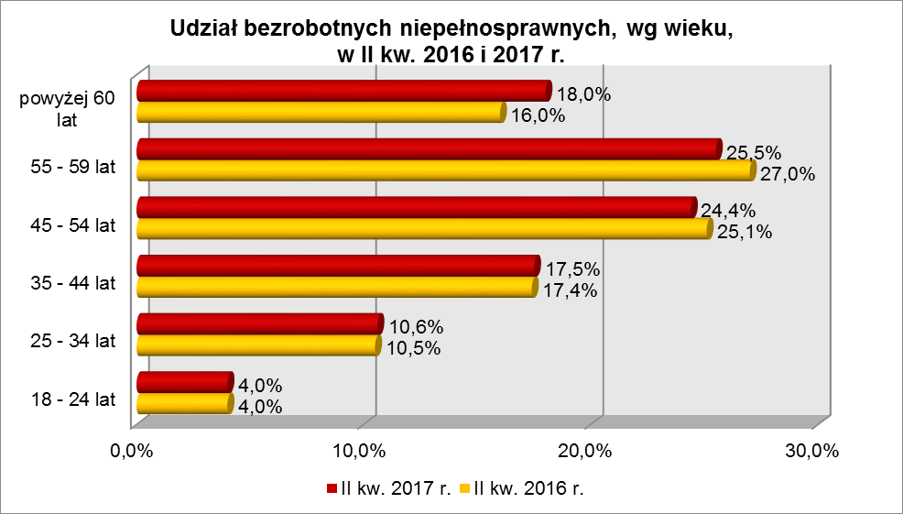

Na koniec II kwartału 2017 r., wśród ogółu bezrobotnych niepełnosprawnych dominowały osoby pracujące od 20 do 30 lat (23,3%, rok wcześniej – 23,6%) i od 10 do 20 lat (23,3% ogółu, rok wcześniej 22,9%). W okresie ostatnich czterech kwartałów, wzrost udziału zarejestrowanych bezrobotnych, odnotowano wśród bezrobotnych niepełnosprawnych legitymujących się stażem pracy do 1 roku, od 5 do 20 lat oraz wśród osób nie posiadających żadnego stażu pracy.
W II kwartale 2017 r. najliczniejsze grupy bezrobotnych niepełnosprawnych stanowiły osoby pozostające bez pracy od 3 do 6 miesięcy (20,1%) oraz powyżej 24 miesięcy (20,0% ogółu). W okresie ostatnich czterech kwartałów, wśród bezrobotnych niepełnosprawnych, wzrost udziału odnotowano w grupach osób pozostających bez pracy od 1 do 6 miesięcy. Obrazuje to poniższy wykres:

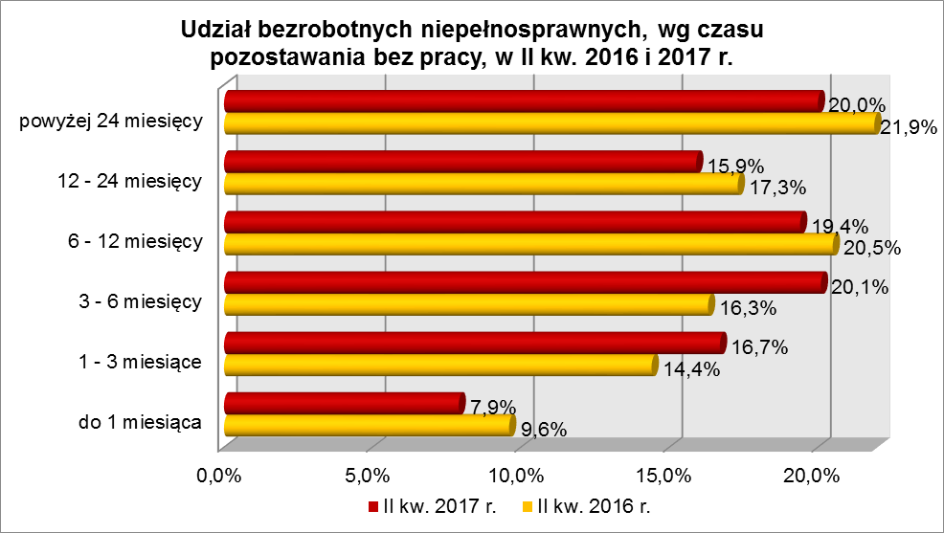

Wśród zarejestrowanych 2480 bezrobotnych niepełnosprawnych:
▪ 202 (8,2%) - to osoby do 30 roku życia (w tym 98 to osoby do 25 roku życia),
▪ 1451 (58,5%) - to osoby powyżej 50 roku życia,
▪ 1334 (53,8%) - to osoby długotrwale bezrobotne,
▪ 43 (1,7%) - to osoby korzystające ze świadczeń z pomocy społecznej,
▪ 124 (5,0%) - to osoby posiadające co najmniej 1 dziecko do 6 roku życia,
▪ 7 (0,3%) - to osoby posiadające co najmniej 1 dziecko niepełnosprawne do 18 roku życia.
W II kwartale 2017 r. powiatowe urzędy pracy zarejestrowały 1076 bezrobotnych niepełnosprawnych, co stanowiło 8,5% ogółu napływu do bezrobocia w województwie. Od kwietnia do czerwca 2017 r. liczba bezrobotnych niepełnosprawnych zmniejszyła się
o 271 osób, tj. o 9,8%, podczas gdy w analogicznym okresie odnotowano spadek liczby zarejestrowanych bezrobotnych ogółem o 14,3%.

3. PODSUMOWANIE
Tak jak w poprzednich kwartałach sytuację bezrobotnych będących
w szczególnej sytuacji na rynku pracy poddanych powyższej analizie można określić jako zróżnicowaną. W okresie II kw. 2016 r. – II kw. 2017 r. odnotowano, w naszym województwie spadek liczby zarejestrowanych bezrobotnych o 20,4%. W okresie ostatnich czterech kwartałów nastąpił spadek liczby zarejestrowanych bezrobotnych we wszystkich grupach bezrobotnych będących w szczególnej sytuacji na rynku pracy. Największy spadek odnotowano wśród: bezrobotnych do 30 roku życia - o 24,0%, bezrobotnych posiadających co najmniej 1 dziecko niepełnosprawne do 18 roku życia – o 20,4%, długotrwale bezrobotnych – o 20,2%.
W okresie II kwartału 2017 r. w województwie lubuskim odnotowano spadek liczby zarejestrowanych bezrobotnych o 14,3%. Wśród bezrobotnych będących
w szczególnej sytuacji na rynku pracy, w tym kwartale, w grupie bezrobotnych korzystających ze świadczeń z pomocy społecznej odnotowano wzrost liczby zarejestrowanych bezrobotnych o 14,3%. W pozostałych grupach bezrobotnych będących w szczególnej sytuacji na rynku pracy odnotowano spadek, przy czym największy wśród: bezrobotnych do 30 roku życia – o 16,8%, bezrobotnych powyżej 50 roku życia – o 11,7%, bezrobotnych niepełnosprawnych – o 9,8%.
Na koniec II kw. 2017 r., w województwie lubuskim, 33,5% zarejestrowanych bezrobotnych było powyżej 12 miesięcy bez pracy. Wśród bezrobotnych będących
w szczególnej sytuacji na rynku pracy największy ich odsetek odnotowano wśród: długotrwale bezrobotnych (66,5% ogółu), posiadających co najmniej 1 dziecko do 6 roku życia (43,6%) oraz bezrobotnych powyżej 50 roku życia (41,1%).
Istotnym czynnikiem, utrudniającym znalezienie pracy, to często: niski poziom wykształcenia i brak stażu pracy. Na koniec II kw. 2017 r., w województwie lubuskim, 29,9% zarejestrowanych bezrobotnych legitymowało się wykształceniem gimnazjalnym
i poniżej. Wśród bezrobotnych będących w szczególnej sytuacji na rynku pracy największy ich odsetek odnotowano wśród: bezrobotnych korzystających ze świadczeń
z pomocy społecznej (50,3% ogółu) oraz osób posiadających co najmniej 1 dziecko niepełnosprawne do 18 roku życia (41,0%), najmniejszy - wśród bezrobotnych niepełnosprawnych (28,1%).
Na koniec czerwca 2017 r., w województwie lubuskim, 11,8% ogółu bezrobotnych nie legitymowało się żadnym stażem pracy. Wśród bezrobotnych będących w szczególnej sytuacji na rynku pracy największy ich odsetek odnotowano wśród młodych bezrobotnych do 30 roku życia – 29,3% ogółu (w tym do 25 roku życia – 39,3%) oraz wśród osób posiadających co najmniej 1 dziecko do 6 roku życia – 18,8%, najmniejszy wśród bezrobotnych powyżej 50 roku życia - 3,4%.
Na koniec II kw. 2017 r., w województwie lubuskim, odsetek osób uprawnionych do otrzymywania zasiłku dla bezrobotnych wynosił 19,3% ogółu. Wśród bezrobotnych będących w szczególnej sytuacji na rynku pracy największy odsetek osób z prawem do zasiłku odnotowano wśród: bezrobotnych niepełnosprawnych (25,3% ogółu) oraz bezrobotnych powyżej 50 roku życia (22,2%). Najmniejszy udział uprawnionych do otrzymywania zasiłku odnotowano wśród: osób długotrwale bezrobotnych (0,7% ogółu) oraz bezrobotnych korzystających ze świadczeń z pomocy społecznej (6,1%).
Wobec występującego bardzo dużego zróżnicowania w sytuacji poszczególnych kategorii bezrobotnych poddanych powyższej analizie, zasadne wydaje się dalsze konstruowanie przedsięwzięć dla poszczególnych kategorii, mając na względzie ich specyficzne cechy.

Aneks
Statystyczny

BEZROBOTNI BĘDĄCY W SZCZEGÓLNEJ SYTUACJI NA RYNKU PRACY WOJEWÓDZTWA LUBUSKIEGO, WEDŁUG WYKSZTAŁCENIA, CZASU POZOSTAWANIA BEZ PRACY, WIEKU I STAŻU PRACY (stan na 30 czerwca 2017 r.)
Wyszczególnienie | Do 30 roku życia | w tym do 25 roku życia | Długotrwale bezrobotni | Powyżej 50 roku życia | Korzystający ze świadczeń z pomocy społecznej | Posiadający co najmniej 1 dziecko do 6 roku życia | Posiadający co najmniej 1 dziecko niepełnosprawne do 18 roku życia | Niepełnosprawni
wykształcenie
wyższe | 788 | 104 | 1026 | 350 | 10 | 543 | 3 | 171
policealne i średnie zawodowe | 1415 | 723 | 2570 | 1664 | 60 | 1105 | 5 | 589
średnie ogólnokształcące | 1130 | 545 | 1120 | 372 | 17 | 672 | 4 | 188
zasadnicze zawod. | 1196 | 642 | 4099 | 2933 | 164 | 1212 | 11 | 835
gimnazjalne i poniżej | 1924 | 1040 | 4470 | 2919 | 254 | 1524 | 16 | 697
czas pozostawania bez pracy
do 1 miesiąca | 1234 | 695 | 442 | 657 | 44 | 425 | 7 | 196
1 – 3 miesiące | 1325 | 657 | 835 | 1100 | 57 | 622 | 6 | 414
3 – 6 miesięcy | 1132 | 489 | 1508 | 1530 | 90 | 850 | 11 | 498
6 – 12 miesięcy | 1129 | 526 | 1661 | 1561 | 120 | 955 | 7 | 480
12 – 24 miesiące | 999 | 463 | 4119 | 1270 | 91 | 1145 | 5 | 395
powyżej 24 miesięcy | 634 | 224 | 4720 | 2120 | 103 | 1059 | 3 | 497
wiek
18 – 24 lata | 3054 | 3054 | 1050 | X | 32 | 1027 | 2 | 98
25 – 34 lata | 3399 | X | 3323 | X | 124 | 2799 | 11 | 263
35 – 44 lata | X | X | 2967 | X | 102 | 1142 | 21 | 435
45 – 54 lata | X | X | 2417 | 2432 | 111 | 76 | 5 | 606
55 – 59 lat | X | X | 1994 | 3388 | 84 | 8 | 0 | 633
powyżej 60 lat | X | X | 1534 | 2418 | 52 | 4 | 0 | 445
staż pracy
do 1 roku | 1958 | 955 | 2282 | 547 | 101 | 1110 | 11 | 258
1 – 5 lat | 2251 | 867 | 2848 | 491 | 119 | 1710 | 8 | 344
5 – 10 lat | 346 | 32 | 2066 | 828 | 83 | 861 | 8 | 346
10 – 20 lat | 9 | X | 2376 | 2228 | 89 | 389 | 8 | 577
20 – 30 lat | X | X | 1506 | 2547 | 43 | 34 | 0 | 578
30 lat i więcej | X | X | 472 | 1319 | 6 | 2 | 0 | 229
bez stażu | 1889 | 1200 | 1735 | 278 | 64 | 950 | 4 | 148
Ogółem | 6453 | 3054 | 13285 | 8238 | 505 | 5056 | 39 | 2480

BEZROBOTNI BĘDĄCY W SZCZEGÓLNEJ SYTUACJI NA RYNKU PRACY WOJ. LUBUSKIEGO, WEDŁUG WYKSZTAŁCENIA, CZASU POZOSTAWANIA BEZ PRACY, WIEKU I STAŻU PRACY [W %] (stan na 30 czerwca 2017 r.)
0Wyszczególnienie | Do 30 roku życia | w tym do 25 roku życia | Długotrwale bezrobotni | Powyżej 50 roku życia | Korzystający ze świadczeń z pomocy społecznej | Posiadający co najmniej 1 dziecko do 6 roku życia | Posiadający co najmniej 1 dziecko niepełnosprawne do 18 roku życia | Niepełnosprawni
wykształcenie
wyższe | 12,2% | 3,4% | 7,7% | 4,3% | 2,0% | 10,7% | 7,7% | 6,9%
policealne i średnie zawodowe | 21,9% | 23,7% | 19,4% | 20,2% | 11,9% | 21,9% | 12,8% | 23,7%
średnie ogólnokształcące | 17,5% | 17,9% | 8,4% | 4,5% | 3,4% | 13,3% | 10,3% | 7,6%
zasadnicze zawod. | 18,6% | 21,0% | 30,9% | 35,6% | 32,4% | 24,0% | 28,2% | 33,7%
gimnazjalne i poniżej | 29,8% | 34,0% | 33,6% | 35,4% | 50,3% | 30,1% | 41,0% | 28,1%
czas pozostawania bez pracy
do 1 miesiąca | 19,1% | 22,8% | 3,3% | 8,0% | 8,7% | 8,4% | 18,0% | 7,9%
1 – 3 miesiące | 20,5% | 21,5% | 6,3% | 13,4% | 11,3% | 12,3% | 15,3% | 16,7%
3 – 6 miesięcy | 17,6% | 16,0% | 11,4% | 18,6% | 17,8% | 16,8% | 28,2% | 20,1%
6 – 12 miesięcy | 17,5% | 17,2% | 12,5% | 18,9% | 23,8% | 18,9% | 18,0% | 19,4%
12 – 24 miesiące | 15,5% | 15,2% | 31,0% | 15,4% | 18,0% | 22,7% | 12,8% | 15,9%
powyżej 24 miesięcy | 9,8% | 7,3% | 35,5% | 25,7% | 20,4% | 20,9% | 7,7% | 20,0%
wiek
18 – 24 lata | 47,3% | 100,0% | 7,9% | X | 6,3% | 20,3% | 5,1% | 4,0%
25 – 34 lata | 52,7% | X | 25,0% | X | 24,6% | 55,3% | 28,2% | 10,6%
35 – 44 lata | X | X | 22,3% | X | 20,2% | 22,6% | 53,9% | 17,5%
45 – 54 lata | X | X | 18,2% | 29,5% | 22,0% | 1,5% | 12,8% | 24,4%
55 – 59 lat | X | X | 15,0% | 41,1% | 16,6% | 0,2% | 0% | 25,5%
powyżej 60 lat | X | X | 11,6% | 29,4% | 10,3% | 0,1% | 0% | 18,0%
staż pracy
do 1 roku | 30,3% | 31,3% | 17,2% | 6,6% | 20,0% | 22,0% | 28,2% | 10,4%
1 – 5 lat | 34,9% | 28,4% | 21,4% | 6,0% | 23,6% | 33,8% | 20,5% | 13,9%
5 – 10 lat | 5,4% | 1,0% | 15,6% | 10,1% | 16,4% | 17,0% | 20,5% | 14,0%
10 – 20 lat | 0,1% | X | 17,9% | 27,0% | 17,6% | 7,7% | 20,5% | 23,3%
20 – 30 lat | X | X | 11,3% | 30,9% | 8,5% | 0,7% | 0% | 23,3%
30 lat i więcej | X | X | 3,5% | 16,0% | 1,2% | 0,0% | 0% | 9,2%
bez stażu | 29,3% | 39,3% | 13,1% | 3,4% | 12,7% | 18,8% | 10,3% | 5,9%
Ogółem | 100,0% | 100,0% | 100,0%% | 100,0% | 100,0% | 100,0% | 100,0% | 100,0%

BEZROBOTNI BĘDĄCY W SZCZEGÓLNEJ SYTUACJI NA RYNKU PRACY WOJEWÓDZTWA LUBUSKIEGO, WEDŁUG WYKSZTAŁCENIA, CZASU POZOSTAWANIA BEZ PRACY, WIEKU I STAŻU PRACY (stan na 30 czerwca 2016 r.)
Wyszczególnienie | Do 30 roku życia | w tym do 25 roku życia | Długotrwale bezrobotni | Powyżej 50 roku życia | Korzystający ze świadczeń z pomocy społecznej | Posiadający co najmniej 1 dziecko do 6 roku życia | Posiadający co najmniej 1 dziecko niepełnosprawne do 18 roku życia | Niepełnosprawni
wykształcenie
wyższe | 1086 | 171 | 1238 | 396 | 8 | 594 | 3 | 184
policealne i średnie zawodowe | 1857 | 984 | 3253 | 2013 | 49 | 1190 | 13 | 690
średnie ogólnokształcące | 1448 | 728 | 1351 | 456 | 18 | 697 | 7 | 230
zasadnicze zawod. | 1567 | 876 | 5202 | 3638 | 180 | 1304 | 6 | 1022
gimnazjalne i poniżej | 2537 | 1403 | 5614 | 3565 | 289 | 1761 | 20 | 874
czas pozostawania bez pracy
do 1 miesiąca | 1627 | 900 | 607 | 783 | 57 | 479 | 6 | 287
1 – 3 miesiące | 1867 | 1034 | 974 | 1245 | 57 | 702 | 7 | 432
3 – 6 miesięcy | 1473 | 662 | 1314 | 1601 | 72 | 870 | 8 | 489
6 – 12 miesięcy | 1699 | 831 | 2541 | 1932 | 140 | 1192 | 13 | 615
12 – 24 miesiące | 1078 | 483 | 5176 | 1843 | 82 | 1140 | 12 | 520
powyżej 24 miesięcy | 751 | 252 | 6046 | 2664 | 136 | 1163 | 3 | 657
wiek
18 – 24 lata | 4162 | 4162 | 1273 | X | 39 | 1117 | 3 | 121
25 – 34 lata | 4333 | X | 4043 | X | 146 | 3063 | 24 | 314
35 – 44 lata | X | X | 3800 | X | 116 | 1267 | 18 | 522
45 – 54 lata | X | X | 3307 | 3148 | 114 | 88 | 3 | 753
55 – 59 lat | X | X | 2568 | 4367 | 81 | 8 | 0 | 810
powyżej 60 lat | X | X | 1667 | 2553 | 48 | 3 | 1 | 480
staż pracy
do 1 roku | 2458 | 1231 | 2740 | 609 | 114 | 1180 | 12 | 284
1 – 5 lat | 2871 | 1137 | 3500 | 600 | 125 | 1831 | 17 | 423
5 – 10 lat | 471 | 28 | 2511 | 916 | 73 | 966 | 9 | 415
10 – 20 lat | 10 | X | 3072 | 2632 | 100 | 414 | 6 | 686
20 – 30 lat | X | X | 2086 | 3262 | 42 | 28 | 1 | 709
30 lat i więcej | X | X | 604 | 1675 | 7 | 2 | 0 | 313
bez stażu | 2685 | 1766 | 2145 | 374 | 83 | 1125 | 4 | 170
Ogółem | 8495 | 4162 | 16658 | 10068 | 544 | 5546 | 49 | 3000

BEZROBOTNI BĘDĄCY W SZCZEGÓLNEJ SYTUACJI NA RYNKU PRACY WOJ. LUBUSKIEGO, WEDŁUG WYKSZTAŁCENIA, CZASU POZOSTAWANIA BEZ PRACY, WIEKU I STAŻU PRACY [W %] (stan na 30 czerwca 2016 r.)
Wyszczególnienie | Do 30 roku życia | w tym do 25 roku życia | Długotrwale bezrobotni | Powyżej 50 roku życia | Korzystający ze świadczeń z pomocy społecznej | Posiadający co najmniej 1 dziecko do 6 roku życia | Posiadający co najmniej 1 dziecko niepełnosprawne do 18 roku życia | Niepełnosprawni
wykształcenie
wyższe | 12,8% | 4,1% | 7,4% | 3,9% | 1,5% | 10,7% | 6,1% | 6,1%
policealne i średnie zawodowe | 21,9% | 23,6% | 19,6% | 20,0% | 9,0% | 21,5% | 26,5% | 23,0%
średnie ogólnokształcące | 17,0% | 17,5% | 8,1% | 4,6% | 3,3% | 12,6% | 14,3% | 7,7%
zasadnicze zawod. | 18,4% | 21,1% | 31,2% | 36,1% | 33,1% | 23,5% | 12,2% | 34,1%
gimnazjalne i poniżej | 29,9% | 33,7% | 33,7% | 35,4% | 53,1% | 31,7% | 40,9% | 29,1%
czas pozostawania bez pracy
do 1 miesiąca | 19,2% | 21,6% | 3,6% | 7,7% | 10,5% | 8,6% | 12,2% | 9,6%
1 – 3 miesiące | 22,0% | 24,8% | 5,8% | 12,4% | 10,5% | 12,6% | 14,3% | 14,4%
3 – 6 miesięcy | 17,3% | 15,9% | 7,9% | 15,9% | 13,2% | 15,7% | 16,3% | 16,3%
6 – 12 miesięcy | 20,0% | 20,0% | 15,3% | 19,2% | 25,7% | 21,5% | 26,5% | 20,5%
12 – 24 miesiące | 12,7% | 11,6% | 31,1% | 18,3% | 15,1% | 20,6% | 24,6% | 17,3%
powyżej 24 miesięcy | 8,8% | 6,1% | 36,3% | 26,5% | 25,0% | 21,0% | 6,1% | 21,9%
wiek
18 – 24 lata | 49,0% | 100,0% | 7,6% | X | 7,2% | 20,1% | 6,1% | 4,0%
25 – 34 lata | 51,0% | X | 24,3% | X | 26,8% | 55,2% | 49,1% | 10,5%
35 – 44 lata | X | X | 22,8% | X | 21,3% | 22,9% | 36,7% | 17,4%
45 – 54 lata | X | X | 19,9% | 31,3% | 21,0% | 1,6% | 6,1% | 25,1%
55 – 59 lat | X | X | 15,4% | 43,4% | 14,9% | 0,1% | 0,0% | 27,0%
powyżej 60 lat | X | X | 10,0% | 25,3% | 8,8% | 0,1% | 2,0% | 16,0%
staż pracy
do 1 roku | 28,9% | 29,6% | 16,5% | 6,1% | 21,0% | 21,3% | 24,6% | 9,5%
1 – 5 lat | 33,8% | 27,3% | 21,0% | 6,0% | 23,0% | 33,0% | 34,7% | 14,1%
5 – 10 lat | 5,6% | 0,7% | 15,1% | 9,1% | 13,4% | 17,4% | 18,4% | 13,8%
10 – 20 lat | 0,1% | X | 18,4% | 26,1% | 18,4% | 7,5% | 12,2% | 22,9%
20 – 30 lat | X | X | 12,5% | 32,4% | 7,7% | 0,5% | 2,0% | 23,6%%
30 lat i więcej | X | X | 3,6% | 16,6% | 1,3% | 0,0% | 0,0% | 10,4%
bez stażu | 31,6% | 42,4% | 12,9% | 3,7% | 15,2% | 20,3% | 8,1% | 5,7%
Ogółem | 100,0% | 100,0% | 100,0%% | 100,0% | 100,0% | 100,0% | 100,0% | 100,0%

Bezrobotny do 30 roku życia – oznacza to bezrobotnego, który do dnia zastosowania wobec niego usług lub instrumentów rynku pracy nie ukończył 30 roku życia.
Bezrobotny do 25 roku życia – oznacza to bezrobotnego, który do dnia zastosowania wobec niego usług lub instrumentów rynku pracy nie ukończył 25 roku życia.
Długotrwale bezrobotny to bezrobotny pozostający w rejestrze powiatowego urzędu pracy łącznie przez okres ponad 12 miesięcy w okresie ostatnich 2 lat, z wyłączeniem okresów odbywania stażu i przygotowania zawodowego dorosłych.
Bezrobotny powyżej 50 roku życia - oznacza to bezrobotnego, który do dnia zastosowania wobec niego usług lub instrumentów rynku pracy ukończył co najmniej 50 rok życia.
Bezrobotny korzystający ze świadczeń z pomocy społecznej to osoba, spełniająca warunki określone w ustawie o pomocy społecznej z dnia 12 marca 2004 r (t.j. Dz. U. z 2016 roku poz. 930 z późn. zm.).
Bezrobotny posiadający co najmniej 1 dziecko do 6 roku życia, to osoba wychowująca co najmniej 1 dziecko w rozumieniu przepisów o podatku dochodowym od osób fizycznych (z wykluczeniem bezrobotnych posiadających dziecko niepełnosprawne).

